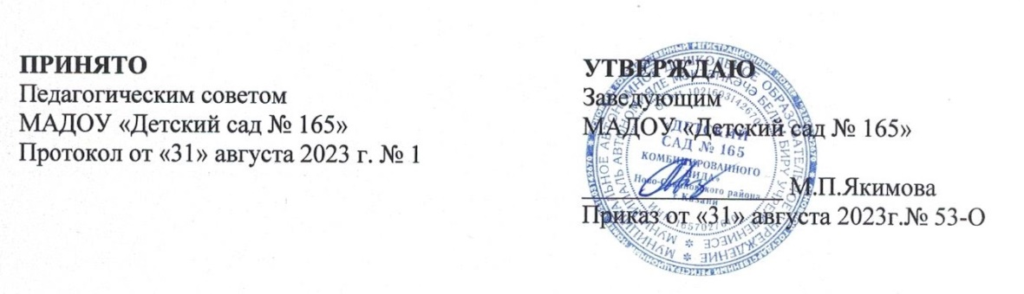

СЕТКА НЕПОСРЕДСТВЕННО-ОБРАЗОВАТЕЛЬНОЙ ДЕЯТЕЛЬНОСТИ ПО МАДОУ «ДЕТСКИЙ САД №165 КОМБИНИРОВАННОГО ВИДА»
НА 2022-2023 УЧЕБНЫЙ ГОД
 | Средняя группа №1  (4-5 лет) | Компенсирующая группа со сложным дефектом развития №2  (5-6 лет) | Старшая, подготовительная, логопедическая группа №3  (5-7 лет) | Вторая младшая группа №4 с воспитанием и обучение на родном языке (3-4 года) | Разновозрастная группа №5  (3-7 лет)
Пн | 9.00-9.20 познавательное развитие  10.20-10.40 музыка | 9.00-9.25 познавательное развитие  9.45-10.10 музыка | 9.00-9.25 физическое развитие  9.40-10.05 логопедия  16.00-16.25 познавательное развитие | 9.20-9.35 музыка  9.45-10.00 познавательное развитие | 9.00-9.25 физическое развитие  9.40-10.05 познавательное развитие  16.00-16.25 художественное творчество
Вт | 9.00-9.20 художественное творчество  10.20-10.40 физическое развитие | 9.00-9.25 художественное творчество  9.45-10.10 физическое развитие | 9.00-9.25 логопедия  10.20-10.45 музыка  16.00-16.25 художественное творчество | 9.20-9.35 физическое развитие  9.45-10.00 Познавательное развитие (РМП) | 9.00-9.25 музыка  9.40-10.05 татарский язык  16.00-16.25 познавательное развитие
Ср | 9.00-9.20 музыка  9.30-9.50 познавательное развитие (РМП) | 9.00-9.25 познавательное развитие  9.45-10.10 музыка | 9.00-9.25 логопедия  10.50-11.15физическое развитие (на улице)  16.00-16.25 познавательное развитие (РМП) | 9.00-9.15 музыка  9.25-9.40 художественное творчество | 9.00-9.25 речевое развитие  10.20-10.45 физическое развитие  16.00-16.25 художественное твлорчество
Чт | 9.00-9.20 речевое развитие  11.00-11.20 физическое развитие (на улице) | 9.00-9.25 художественное творчество  9.45-10.10 физическое развитие | 9.00-9.30 татарский язык  9.40-10.05 музыка  16.00-16.25 логопедия | 9.00-9.15 физическое развитие  9.25-9.40 речевое развитие | 9.00-9.25 познавательное развитие (РМП)  10.50-11.15 физическое развитие (на улице)  16.00-16.25 конструирование
Пт | 9.00-9.20 художественное творчество  10.15-10.35 физическое развитие | 9.00-9.25 речевое развитие  11.30-11.55 физическое развитие (на улице) | 9.00-9.25 физическое развитие  9.40-10.05 логопедия  16.00-16.25 художественное творчество | 9.00-9.15 художественное творчество  11.10-11.25 физическое развитие (на улице) | 9.00-9.25 музыка  9.40-10.05 татарский язык

 | Разновозрастная группа №6  (3-7 лет) | Вторая младшая группа №7  (3-4 года) | Разновозрастная группа №8 с воспитанием и обучение на родном языке (3-4 года) | Первая младшая группа №9 | Компенсирующая группа со сложным дефектом развития №10 (6-7 лет)
Пн | 9.40-10.05 татарский язык  10.20-10.45 физическое развитие  16.00-16.25 познавательное развитие | 9.25-9.40 познавательное развитие  10.20-10.35 физическое развитие | 9.00-9.25 татарский язык  10.50-11.15 физическое развитие (на улице)  16.00-16.25 художественное творчество | 9.00-9.10 музыка  9.30-9.40 познавательное развитие | 9.00-9.30 познавательное развитие  9.40-10.10 физическое развитие
Вт | 9.00-9.25 художественное творчество (РМП)  9.45-10.05 музыка  16.00-16.25 художественное творчество | 9.00-9.15 музыка  9.25-9.40 художественное творчество | 9.00-9.25 музыка  9.40-10.05 познавательное развитие | 9.00-9.10 физическое развитие  9.30-9.40 художественное творчество | 9.00-9.30 художественное творчество  9.40-10.10 музыка
Ср | 9.00-9.25 татарский язык  10.50-11.15 физическое развитие (на улице)  16.00-16.25 конструирование | 9.00-9.15 речевое развитие  10.20-10.35 физическое развитие | 9.00-9.25 физическое развитие  9.40-10.05 татарский язык  16.00-16.25 конструирование | 9.00-9.10 речевое развитие  9.25-9.35 музыка | 9.00-9.30 речевое развитие  9.40-10.10 физическое развитие
Чт | 9.00-9.25 музыка  9.40-10.05 речевое развитие | 9.00-9.15 познавательное развитие (РМП)  10.45-11.00 физическое развитие (на улице) | 9.00-9.25 музыка  9.40-10.05 художественное творчество | 9.00-9.10 познавательное развитие (РМП)  9.25-9.35 физическое развитие | 9.00-9.30 познавательное развитие  11.20-11.50 физическое развитие (на улице)
Пт | 9.00-9.25 художественное творчество  10.20-10.45 физическое развитие | 9.00-9.15 художественное творчество  9.25-9.40 музыка | 9.00-9.25 речевое развитие  9.40-10.05 физическое развитие | 9.00-9.10 художественное творчество  10.50-11.00 физическое развитие (на улице) | 9.00-9.30 художественное творчество  9.40-10.10 музыка

